# Get Starded

## Instalasi Filament

Dalam bagian ini kita akan instalasi filament dan juga kita akan melakukan beberapa perubahan yang sesuai dengan kebutuhan kita.

Untuk menginstal filament silahkan buka terminal yang mengarah ke direktori project, lalu jalankan perintah berikut:

*composer require filament/filament -W*

Pada saat saya menulis ini, saat ini versi terakhir adalah 3.2, seandainya nanti kamu melihat buku ini lagi, silahkan sesuaikan dengan versi yang terbaru, kamu bisa lihat itu di dokumentasi nya <https://filamentphp.com/>

### Instalasi Filament Panel

Setelah instalasi filament selesai, maka sekarang kita bisa lanjut untuk membuat panelnya dengan menjalankan perintah berikut:

*php artisan filament:install –panels*

Setelah itu akan muncul pertanyaan untuk nama app id nya, secara bawaan filament akan menawarkan nama ‘admin’, namun saya akan menggantinya menjadi ‘app’, kemudian silahkan tekan enter.

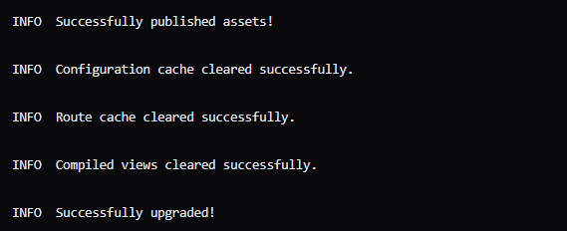Jika berhasil, maka output yang keluar akan seperti:

Setelah instalasi panel selesai, maka selanjutnya kita bisa setup user nya.

### Filament User

Untuk membuat user kita bisa menggunakan CLI yang diberikan oleh filament dengan menjalankan perintah:

*php artisan make:filament-user*

dengan begitu, maka akan muncul beberapa pertanyaan terkait credentials yang akan kita gunakan seperti **name, email,** dan **password.** Isilah sesuai dengan data pengguna yang akan kamu gunakan.

### Setup Panel

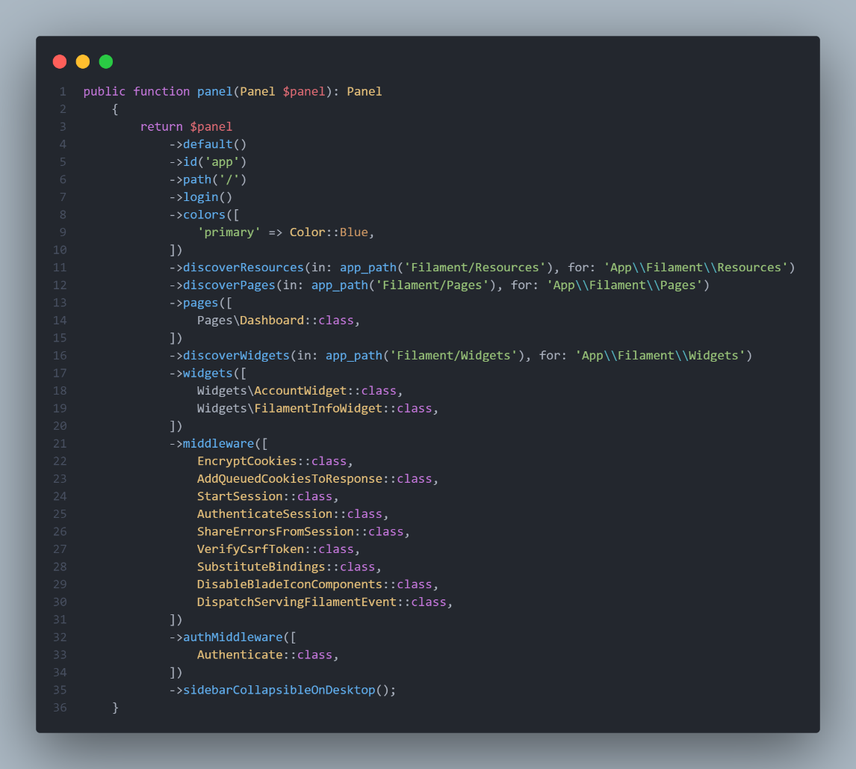Sekarang silahkan buka file provider untuk filament yang itu ada di app/Providers/Filament/AppPanelProvider.php. Silahkan modifikasi path dan tambahkan method **sidebarCollapsibleOnDesktop()**. Berikut adalah perubahan yang ada di AppPanelProvider.php.

### Merubah Route

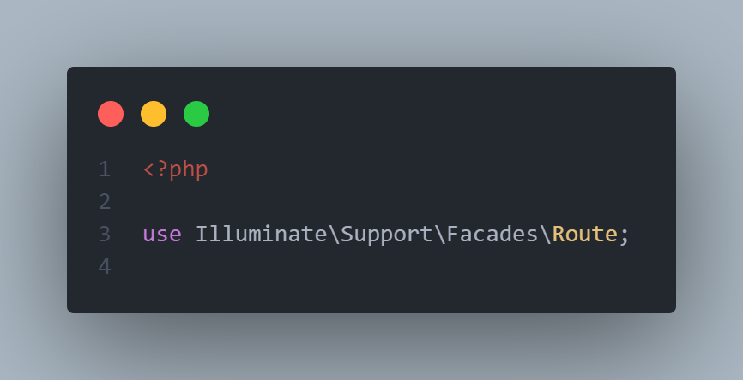Setelah itu silahkan buka file untuk route kita yaitu **routes/web.php**, dan modifikasi seperti berikut:

kenapa kita kosongkan? Karena memang pada kasus kita ini, kita sama sekali tidak membutuhkan route. Makanya kita ubah path di AppPanelProvider.php path('/app') menjadi path('/').

### Modifikasi Enum

Karena kita sudah selesai melakukan instalasi filament, maka semua enum yang kita buat sebelumnya akan kita implentasikan menggunakan HasLabel dari filement.

1. MetodePembayaran.php

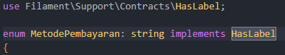

1. StatusPesanan.php

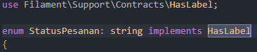

Setelah itu, kamu bisa langsung buka di browser dengan <http://nama-project.test> dan login dengan akun pengguna yang kamu buat tadi atau dengan akun yang kamu buat pada UserSeeder.php.

## Filament Resource

Karena kita sudah menyiapkan semua setup yang kita butuhkan, sekarang waktunya kita generate resourcenya.

### Kategori Resource

Untuk membuat kategori reource, jalankan perintah berikut pada terminal:

*php artisan make:filament-resource Kategori –generate –simple*

dengan begitu, maka kamu akan mendapatkan file berikut:

1. **app/Filament/Resources/CategoryResource.php**
2. **app/Filament/Resources/CategoryResource/Pages/ManageCategories.php**

Itu karena kita membuat perintah menggunakan flag –simple, sehingga jika sekaarang Kamu buka resourcenya di browser, resource akan otomatis menggunakan modal.

### Pelanggan Resource

Tentu kita juga butuh resource untuk pelanggan, karena sifatnya sederhana juga, maka kita akan menggunakan flag –simple seperti pada pembuatan kategori resource tadi, jadi silahkan jalankan perintah berikut:

*php artisan make:filament-resource Pelanggan –generate –simple*

Sama seperti yang tadi, perintah tersebut akan memberikan 2 file juga karena kita pakai flag –simple.

### Penyesuaian Stok Resource

Kemudian kita juga butuh generate resource yang sederhana untuk penyesuaian stok, maka jalankan perintah berikut:

*php artisan make:filament-resource PenyesuaianStok –generate –simple*

### Produk Resource

Kali ini, kita tidak akan menggunakan flag –simple, karena di resource produk ini termasuk banyak field atau kolom yang kita butuhkan. Oleh karena itu, jalankan perintah berikut:

*php artisan make:filament-resource Produk –generate*

Dengan begitu, maka file tergenerate akan berbeda dengan –simple, kali ini kamu akan mendapatkan 4 files sekaligus, yaitu:

1. **app/Filament/Resources/ProductResource/Pages/CreateProduct.php**
2. **app/Filament/Resources/ProductResource/Pages/EditProduct.php**
3. **app/Filament/Resources/ProductResource/Pages/ListProducts.php**
4. **app/Filament/Resources/ProductResource.php**

Nanti kita akan modifikasi semua yang telah kita buat tersebut. Untuk sekarang, kita fokus generate saja dulu apa yang kita butuhkan.

### Pesanan Resource

Sama seperti produk resource, kita tidak akan menggunakan flag –simple. Buka terminal lalu jalankan perintah berikut:

*php artisan make:filament-resource Pesanan –generate*

setelah itu, kamu akan mendapatkan 4 file juga seperti produk resource.

Sekarang, silahkan refresh browser kamu. Dan pastikan kamu sudah login menggunakan akun pengguna yang kamu buat tadi.

Jika semua sudah dibuat, harusnya sekarang tampilannya sudah seperti ini:

